ФЕДЕРАЛЬНОЕ АГЕНТСТВО ЖЕЛЕЗНОДОРОЖНОГО ТРАНСПОРТА
Федеральное государственное бюджетное образовательное учреждение высшего образования
«Петербургский государственный университет путей сообщения
Императора Александра I»
(ФГБОУ ВО ПГУПС)

Кафедра «Бухгалтерский учет и аудит»

РАБОЧАЯ ПРОГРАММА
дисциплины
«ОЦЕНКА СТОИМОСТИ БИЗНЕСА» (Б1.В.ДВ.2.2)
для направления38.04.01«Экономика»
по магистерской программе
«Финансовый анализ и аудит в бизнес-структурах
промышленно- транспортного комплекса»

Форма обучения – очная, заочная

Санкт-Петербург
2018

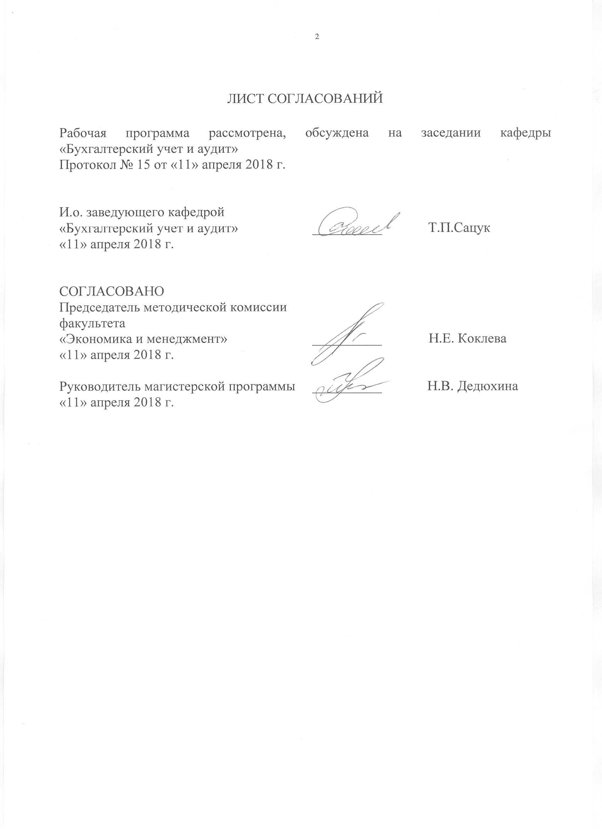

ЛИСТ СОГЛАСОВАНИЙ

Рабочая программа рассмотрена, обсуждена на заседании кафедры «Бухгалтерский учет и аудит»
Протокол № 15 от 11 апреля 2018 г.

И.о. заведующего кафедрой
«Бухгалтерский учет и аудит»
11 апреля 2018 г. _____________ Т.П. Сацук

СОГЛАСОВАНО
Председатель методической комиссии
факультета «Экономика и менеджмент»
11 апреля 2018 г. _____________ Н.Е. Коклева

Руководитель ОПОП
11 апреля 2018 г. _____________ Н.В. Дедюхина

1. Цели и задачи дисциплины

Рабочая программа составлена в соответствии с ФГОС, утвержденным «30» марта 2015 г., приказ № 321 по направлению 38.04.01 «Экономика», по дисциплине «Оценка стоимости бизнеса».
Целью изучения дисциплины является формирование компетенций, указанных в разделе 2 рабочей программы.
Для достижения поставленной цели решаются следующие задачи:
- приобретение знаний, указанных в разделе 2 рабочей программы;
- приобретение умений, указанных в разделе 2 рабочей программы;
- приобретение навыков, указанных в разделе 2 рабочей программы.

2. Перечень планируемых результатов обучения по дисциплине, соотнесенных с планируемыми результатами освоения основной профессиональной образовательной программы

Планируемыми результатами обучения по дисциплине являются: приобретение знаний, умений, навыков и/или опыта деятельности.
В результате освоения дисциплины обучающийся должен:
ЗНАТЬ:
- основные понятия, категории и инструменты, используемые при оценке бизнеса;
- цели, задачи, принципы и основные подходы к оценке бизнеса;
- содержание и структура отчета об определении стоимости бизнеса
- нормативно – правовая база оценочной деятельности в рыночной экономике;
- основные аспекты управления стоимостью предприятия (бизнеса);
- специфика оценки стоимости различных видов имущества предприятия;
- специфика оценки стоимости предприятия для различных целей;
- состав информационного обеспечения проведения оценки стоимости предприятия;
- основы построения, расчета и анализа современной системы показателей, характеризующих деятельность хозяйствующего субъекта и используемых при оценке стоимости предприятия;

УМЕТЬ:
- анализировать во взаимосвязи экономические явления, процессы и институты на микро- и макроуровне при проведении оценки стоимости предприятия и управлении стоимостью;
- использовать источники экономической, социальной и управленческой информации при проведении оценки стоимости предприятия и управлении стоимостью, использовать стандарты оценки и нормативно – правовую базу оценки;
- рассчитывать на основе типовых методик и действующей нормативно – правовой базы экономические и социально – экономические показатели, необходимые при проведении оценки стоимости предприятия и управлении стоимостью;
- анализировать и интерпретировать финансовую, бухгалтерскую и иную информацию, содержащуюся в отчетности и оригинальных документах предприятий различных форм собственности и использовать полученные сведения для оценки стоимости предприятия и разработки управленческих решений по дальнейшему управлению стоимостью;
- представлять результаты аналитической и исследовательской работы в виде выступлений, докладов, аналитического отчета, умет формировать отчет об определении стоимости предприятия;
- проводить оценку стоимости предприятия и отдельных элементов его имущества доходным, затратным и методом сравнения, согласовывать результаты и принимать управленческие решения, направленные на повышение стоимости;
- проводить оценку стоимости предприятия с учетом специфических целей.
ВЛАДЕТЬ:

использования современных методов сбора, обработки и анализа экономических и социальных данных;

использования современных методик расчета и анализа показателей функционирования организаций;

использования затратного, доходного и метода сравнений при проведении оценки стоимости;

выявления основных проблемных мест в деятельности организации и проработки альтернатив решения проблем; - использования результатов оценки стоимости предприятия в управлении для дальнейшего ее повышения.
Приобретенные знания, умения, навыки и/или опыт деятельности, характеризующие формирование компетенций, осваиваемые в данной дисциплине, позволяют решать профессиональные задачи, приведенные в соответствующем перечне по видам профессиональной деятельности в п. 2.4 основной профессиональной образовательной программы (ОПОП).

Процесс изучения дисциплины направлен на формирование следующих общекультурных компетенций (ОК):
способность к абстрактному мышлению, анализу, синтезу (ОК-1);
Процесс изучения дисциплины направлен на формирование следующих профессиональных компетенций (ПК):
способность готовить аналитические материалы для оценки мероприятий в области экономической политики и принятия стратегических решений на микро- и макроуровне(ПК-8);
способность анализировать и использовать различные источники информации для проведения экономических расчетов (ПК-9).
способность руководить экономическими службами и подразделениями на предприятиях и организациях различных форм собственности, в органах государственной и муниципальной власти(ПК -11);
способность разрабатывать варианты управленческих решений и обосновывать их выбор на основе критериев социально-экономической эффективности(ПК – 12).

3. Место дисциплины в структуре основной профессиональной образовательной программы

Дисциплина «Оценка стоимости бизнеса» (Б1.В.ДВ.2.2)относится к вариативной части и является обязательной дисциплиной.

4. Объем дисциплины и виды учебной работы

Для очной формы обучения:
Вид учебной работы | Всего часов | Семестр
 |  | 2
Контактная работа (по видам учебных занятий) | 42 | 42
В том числе:  лекции (Л) | 14 | 14
практические занятия (ПЗ) | 28 | 28
лабораторные работы (ЛР) | - | -
Самостоятельная работа (СРС) (всего) | 66 | 66
Контроль | 36 | 36
Форма контроля знаний | Э | Э
Общая трудоемкость: час / з.е. | 144/4 | 144/4

Для заочной формы обучения:
Вид учебной работы | Всего часов | Курс
 |  | 1
Контактная работа (по видам учебных занятий) | 26 | 26
В том числе:  лекции (Л) | 8 | 8
практические занятия (ПЗ) | 18 | 18
лабораторные работы (ЛР) | - | -
Самостоятельная работа (СРС) (всего) | 109 | 109
Контроль | 9 | 9
Форма контроля знаний | Э | Э
Общая трудоемкость: час / з.е. | 144/4 | 144/4

Примечания: «Форма контроля знаний» – экзамен (Э), зачет (З), зачет с оценкой (З*), курсовой проект (КП), курсовая работа (КР), контрольная работа (КЛР).

5. Содержание и структура дисциплины

5.1 Содержание разделов дисциплины

№  п/п | Наименование раздела дисциплины | Содержание раздела
1 | Основные понятия оценки бизнеса | Понятие и основные цели оценки бизнеса. Необходимость оценки бизнеса (предприятия) в условиях рыночной экономики. Основные цели оценки. Виды стоимости. Факторы, влияющие на стоимость.
2 | Информационная база для оценки бизнеса | Основные принципы оценки бизнеса (предприятия). Принципы, основанные на представлениях пользователя. Принципы, связанные с рыночной средой. Принцип наилучшего использования.  Основные этапы процесса оценки. Заключение договора на оценку. Сбор и проверка информации. Анализ информации. Выбор методов оценки и их применение для оценки анализируемого объекта. Согласование.  Понятие денежного потока, Денежный поток, генерируемый собственным капиталом. Денежный поток, генерируемый всем инвестированным капиталом. Номинальный и реальный денежный поток. Временная оценка денежных потоков. Понятие простого и сложного процента. Риски и его виды. Измерение риска. Взаимосвязь риска и доходности. Основные виды корректировок финансовых отчетов. Трансформация и нормализация финансовой отчетности. Корректировка стоимости основных фондов, товарно-материальных запасов, дебиторской задолженности, финансовых активов. Инфляционная корректировка финансовой отчетности в процессе оценки.
3 | Методы оценки | Метод капитализации доходов.Экономическое содержание метода. Выбор базы капитализации. Выбор временного периода. Основные этапы при использовании метода капитализации доходов. Методы определения капитализируемого дохода. Ставка капитализации. Понятие и методы расчета. Соотношение между ставкой капитализации и ставкой дисконтирования.Метод дисконтированных денежных потоков. Экономическое содержание метода. Рыночная стоимость предприятия как сумма текущих стоимостей денежных потоков в прогнозный и постпрогнозный периоды. Выбор длительности прогнозного периода. Условия применения метода. Основные этапы. Финансовое прогнозирование. Прогнозирование доходов. Прогнозирование расходов. Прогнозирование инвестиций. Расчет требуемой величины собственного оборотного капитала. Определение величины заемного капитала. Расчет денежного потока для каждого прогнозного года. Определение ставки дисконта. Модель оценки капитальных активов. Модель кумулятивного построения. Модель средневзвешенной стоимости капитала. Расчет текущей стоимости денежных потоков в прогнозный и постпрогнозный период. Определение текущей стоимости денежных потоков для каждого прогнозного года. Методы определения денежного потока в постпрогнозный период: модель Гордона, модель «Шаупа», «метод предполагаемой продажи», метод стоимости чистых активов, метод ликвидационной стоимости. Заключительные поправки и проверка полученных результатов.Метод рынка капитала и метод сделок. Экономическое содержание метода рынка капиталов. Концептуальная основа метода сделок. Условия применения. Основные этапы. Необходимая информация. Источники данных. Выбор сопоставимых предприятий. Составление списка сопоставимых предприятий. Критерии отбора: аналогичная продукция, диверсифицированность продукции/деятельности, структура капитала, размеры, стратегия деятельности, финансовые характеристики. Финансовый анализ и сопоставление. Расчет и сравнительный анализ финансовых коэффициентов по сопоставимым предприятиям. Важнейшие оценочные мультипликаторы: цена/прибыль, цена /балансовая стоимость, цена/денежный поток, цена/дивидендные выплаты, цена/объем реализации. Выбор и вычисление важнейших мультипликаторов. Методика расчета мультипликаторов. Принципы использования ретроспективных данных. Использование корреляционной зависимости мультипликаторов и финансовых коэффициентов. Заключительные поправки. Определение рыночной стоимости собственности методом рынка капитала и методом сделок.Метод чистых активов.Экономическое содержание метода .Рыночная стоимость предприятия как разность рыночной стоимости его активов и обязательств. Условия применения метода. Основные этапы. Оценка недвижимости. Экономическое содержание метода. Основные этапы. Прогнозирование потенциального валового дохода. Оценка потерь от недогруженности объекта и неуплаты арендной платы. Определение расходов на содержание недвижимости. Учет возмещения капитальных затрат в коэффициенте капитализации. Расчет чистого операционного дохода. Коэффициент капитализации. Расчет коэффициента капитализации в случае неизменной стоимости недвижимости, в случае снижения ее стоимости, в случае роста стоимости. Капитализация дохода по методам физического остатка. Расчет рыночной стоимости недвижимости по технике остатка для земли. Расчет рыночной стоимости недвижимости по технике остатка для здания. Техника остатка для недвижимости в целом. Метод дисконтированных денежных потоков. Экономическое содержание метода. Прогнозирование денежных потоков. Определение ставки дисконтирования. Расчет дохода от недвижимости в постпрогнозный период. Определение итоговой величины стоимости недвижимости методом дисконтированных денежных потоков. Затратный метод. Экономическое содержание метода. Затраты и стоимость. Стоимость воспроизводства и стоимость замещения. Методы оценки стоимости строительства: количественное обследование, методы разбивки по компонентам, метод сравнительной единицы. Прямые и косвенные затраты. Источники информации о затратах. Виды износа и способы его расчета. Метод сравнительного анализа продаж. Экономическое содержание метода. Необходимая информация о сделках и проверка ее достоверности. Сегментирование рынка. Выбор аналогов. Единицы сравнения. Денежные и процентные поправки. Поправки на время продажи, месторасположение, условия финансирования, передаваемые права, физическое состояние, размер, дополнительные улучшения. Способы расчета и внесения поправок: экспертный и статистический. Выведение итоговой величины рыночной стоимости недвижимости методом сравнительного анализа продаж. Выведение итоговой величины рыночной стоимости недвижимости и их классификация. Оценка нематериальных активов. Понятие нематериальных активов и их классификация. Методы оценки нематериальных активов: освобождение от роялти, выигрыш в себестоимости, стоимость, создания, стоимость приобретения. Концепция «гудвилл». Оценка «гудвилла» методом избыточных прибылей. Оценка машин и оборудования предприятия. Основы ценообразования на первичном и вторичном рынке машин и оборудования. Определение восстановительной стоимости машин и оборудования. Расчет износа. Доходный подход. Сравнительный подход. Оценка арендованных машин и оборудования. Оценка товарно-материальных запасов. Товарно-материальные запасы и их классификация. Методы их оценки. Оценка дебиторской задолженности. Дебиторская задолженность и ее классификация. Методы оценки. Оценка финансовых активов. Финансовые активы и их классификация. Оценка облигаций. Расчет текущей и полной доходности облигаций. Оценка облигаций с нулевым купоном. Оценка бессрочных облигаций. Оценка облигаций с постоянным доходом. Оценка обыкновенных акций. Оценка акций с равномерно возрастающими дивидендами. Оценка акций с изменяющимся темпом прироста. Оценка привилегированных акций. Оценка опционов. Источники информации. Оценка обязательств. Определение рыночной стоимости собственности методом чистых активов. Оценка рыночной стоимости предприятия методом чистых активов: итоговое заключение.Метод ликвидационной стоимости. Экономическое содержание метода. Понятие ликвидационной стоимости. Виды ликвидационной стоимости: плановая и внеплановая. Условия применения метода. Основные этапы. Разработка календарного графика ликвидации активов предприятия. Коррекция активной части баланса. Определение затрат, связанных с ликвидацией предприятия. Корректировка величины обязательств предприятия. Расчет ликвидационной стоимости. Выбор итоговой величины рыночной стоимости предприятия. Оценка контрольного и неконтрольного пакета акций. Премия за контроль, скидки на неконтрольный характер. Элементы контроля. Факторы, ограничивающие права контроля. Способы оценки стоимости контроля и скидок на неконтрольный характер. Скидки на недостаточную ликвидность. Факторы увеличения или уменьшения размера скидок. Способы оценки скидки на недостаточную ликвидность. Согласование результатов оценки. Преимущества и недостатки методов: капитализации дохода, дисконтирования денежных потоков, чистых активов, ликвидационной стоимости, рынка капитала, сделок. Выбор удельного веса использованных методов оценки. Определение итоговой величины рыночной стоимости предприятия.
4 | Отчет об оценке стоимости бизнеса | Отчет об оценке стоимости предприятия. Задачи, требования, структура. Характеристика основных разделов отчета: введение, краткая характеристика макроэкономической ситуации в стране, краткая характеристика отрасли, анализ финансового состояния объекта, методы оценки, выводы. Примеры отчетов об оценке. Особенности оценки предприятия в целях инвестирования. Рыночная стоимость собственности предприятия как критерий принятия инвестиционных решений. Общая характеристика методов оценки инвестиционных проектов. Показатели, характеризующие эффективность инвестиционного проекта: характеристика, методика расчета, возможности использования. Особенности оценки предприятий в целях налогообложения. Массовая оценка и оценка единичных объектов собственности. Контроль за оценкой в целях налогообложения. Особенности оценки финансово-экономических институтов. Особенности оценки предприятия в целях реструктуризации. Оценка при разделениях, слияниях, поглощениях капиталов. Техника реструктуризации. Анализ изменения стоимости акций в результате реструктуризации.

5.2 Разделы дисциплины и виды занятий

Для очной формы обучения:
№ п/п | Наименование раздела дисциплины | Л | ПЗ | ЛР | СРС
1 | Основные понятия оценки бизнеса | 2 | 6 | - | 15
2 | Информационная база для оценки бизнеса | 4 | 6 | - | 16
3 | Методы оценки | 4 | 8 | - | 16
4 | Отчет об оценке стоимости бизнеса | 4 | 8 | - | 19
Итого |  | 14 | 28 | - | 66

Для заочной формы обучения:
№ п/п | Наименование раздела дисциплины | Л | ПЗ | ЛР | СРС
1 | Основные понятия оценки бизнеса | 2 | 4 | - | 26
2 | Информационная база для оценки бизнеса | 2 | 4 | - | 27
3 | Методы оценки | 2 | 4 | - | 27
4 | Отчет об оценке стоимости бизнеса | 2 | 6 | - | 29
Итого |  | 8 | 18 | - | 109
6. Перечень учебно-методического обеспечения для самостоятельной работы обучающихся по дисциплине

№  п/п | Наименование раздела | Перечень учебно-методического обеспечения
1 | Основные понятия оценки бизнеса | Гражданский кодекс Российской Федерации (часть первая) от 30.11.94 № 51-ФЗ  Федеральный закон «Об оценочной деятельности в Российской Федерации» №135-ФЗ от 29.07.1998 г.  «Общие понятия оценки, подходы к оценке и требования к проведению оценки (ФСО № 1)» утвержден Приказом Минэкономразвития России от 20.07.2007 г. № 256;  «Цель оценки и виды стоимости (ФСО № 2)» утвержден Приказом Минэкономразвития России от 20.07.2007 г. № 255;  «Требования к отчету об оценке (ФСО №3)» утвержден Приказом Минэкономразвития России от 20.07.2007 г. № 254;  «Определение кадастровой стоимости объектов недвижимости (ФСО №4)», утвержден Приказом Минэкономразвития от 22.10.2010 г № 508;  «Виды экспертизы, порядок ее проведения, требования к экспертному заключению и порядку его утверждения (ФСО №5)», утвержден Приказом Минэкономразвития от 04.07.2011 г. №238.  Терешина, Наталья Петровна. Экономическая оценка инвестиций [Электронный ресурс] : учебник / Н. П. Терешина, В. А. Подсорин. - Москва : Учебно-методический центр по образованию на железнодорожном транспорте, 2016. - 271 с. : рис., табл. - (Высшее образование) (Учебник для бакалавров). - ISBN 978-5-89035-905-6  Современные макроэкономические проблемы России [Текст] : учеб. пособие для бакалавров и магистрантов / С. С. Носова [и др.] ; ред. С. С. Носова. - М. :КноРус, 2010. - 487 с. : ил. - Авт. указаны на обороте тит. л.; На обл. авт.: С.С. Носова. - Библиогр.: с. 485-487 и в подстроч. примеч. - ISBN 978-5-406-00151-6
2 | Информационная база для оценки бизнеса
3 | Методы оценки
4 | Отчет об оценке стоимости бизнеса

7. Фонд оценочных средств для проведения текущего контроля успеваемости и промежуточной аттестации обучающихся по дисциплине

Фонд оценочных средств по дисциплине является неотъемлемой частью рабочей программы и представлен отдельным документом, рассмотренным на заседании кафедры и утвержденным заведующим кафедрой.

8. Перечень основной и дополнительной учебной литературы, нормативно-правовой документации и других изданий, необходимых для освоения дисциплины

8.1 Перечень основной учебной литературы, необходимой для освоения дисциплины

- Терешина, Наталья Петровна. Экономическая оценка инвестиций [Электронный ресурс] : учебник / Н. П. Терешина, В. А. Подсорин. - Москва : Учебно-методический центр по образованию на железнодорожном транспорте, 2016. - 271 с. : рис., табл. - (Высшее образование) (Учебник для бакалавров). - ISBN 978-5-89035-905-6
- Современные макроэкономические проблемы России [Текст] : учеб. пособие для бакалавров и магистрантов / С. С. Носова [и др.] ; ред. С. С. Носова. - М. :КноРус, 2010. - 487 с. : ил. - Авт. указаны на обороте тит. л.; На обл. авт.: С.С. Носова. - Библиогр.: с. 485-487 и в подстроч. примеч. - ISBN 978-5-406-00151-6

8.2 Перечень дополнительной учебной литературы, необходимой для освоения дисциплины
- Оценка экономической эффективности инвестиций и инноваций на железнодорожном транспорте : учеб. пособие для вузов / Б. А. Волков [и др.] ; ред. Б. А. Волков. - М. : УМЦ по образованию на ж.-д. трансп., 2009. - 151 с. : ил. - (Высшее профессиональное образование). - ISBN 978-5-89035-574-4

8.3 Перечень нормативно-правовой документации, необходимой для освоения дисциплины
- Гражданский кодекс Российской Федерации (часть первая) от 30.11.94 № 51-ФЗ
- Федеральный закон «Об оценочной деятельности в Российской Федерации» №135-ФЗ от 29.07.1998 г.
- «Общие понятия оценки, подходы к оценке и требования к проведению оценки (ФСО № 1)» утвержден Приказом Минэкономразвития России от 20.07.2007 г. № 256;
- «Цель оценки и виды стоимости (ФСО № 2)» утвержден Приказом Минэкономразвития России от 20.07.2007 г. № 255;
- «Требования к отчету об оценке (ФСО №3)» утвержден Приказом Минэкономразвития России от 20.07.2007 г. № 254;
- «Определение кадастровой стоимости объектов недвижимости (ФСО №4)», утвержден Приказом Минэкономразвития от 22.10.2010 г № 508;
- «Виды экспертизы, порядок ее проведения, требования к экспертному заключению и порядку его утверждения (ФСО №5)», утвержден Приказом Минэкономразвития от 04.07.2011 г. №238.

8.4 Другие издания, необходимые для освоения дисциплины
1."Управление экономическими системами: электронный научный журнал" ;
2.«Финансы и кредит»,;
3. «Кредиты и инвестиции»;
4.«Экономика, управление и инвестиции»

9. Перечень ресурсов информационно-телекоммуникационной сети «Интернет», необходимых для освоения дисциплины
- http://www.cfin.ru/ — Сайт «корпоративные финансы»
- http://www.finansy.ru/ — Интернет-ресурсы по экономике и финансам
- http://www.consulting.ru/ — материалы по различным аспектам ведения бизнеса и финансовой отчетности
- http://www.appraiser.ru/ — Виртуальный клуб оценщиков
- http://www.mega.ru/~deryabin — методическая литература по оценке, законодательные акты по оценке.
- http://www.gks.ru/ — Государственный комитет РФ по статистике
- http://www.economy.gov.ru/ — Министерство экономики Российской Федерации
- http://www.ieie.nsc.ru/ — BusinessInformationActivityinRussia, динамика развития российского рынка по регионам, информация по группам товаров в России и в бывших республиках СССР.
- http://www.akm.ru/ — Сервер-агентства АК&M
- http://www.rbc.ru/ — Агентство «Росбизнесконсалтинг»
- http://www.stock..molot.ru/ — Котировкивекселей и зачетов
- http://www.fe.msk.ru/ — Информация по ценным бумагам http://www.vestona.ru/ — Российский финансовый рынок. Информационно-справочная система
- http://www.finmarket.ru/ — информационное обслуживание финансовой деятельности
- http://www.fedcom.ru/ — Федеральная комиссия по рынку ценных бумаг
- http://finance.jump.ru/ — Каталог всех русскоязычных публикаций в Интернете, касающихся финансовых рынков
- www.deloshop.ru,www.riersi.ru// — Информационные сайты по продаже и покупке бизнеса
- http://members.xoom.com/tihon/database.htm — Поиск по специализированным базам данных по товарам, фирмам и их ценам. В базах данных можно найти цены, адрес, информацию о товарах и ссылку на собственную страничку фирмы
- http://www.appraiser.ru/ — Базы данных по ценам на машины, оборудование, транспорт
- http://www.bus.utexas.edu/ — Материалы по анализу и моделированию
- http://www.parkercenter.gsm.cornell.edu/ — Современные методики оценки
- http://www.mckinseyguarterly.com/ — Статьи по оценке и финансовому менеджменту

10. Методические указания для обучающихся по освоению дисциплины

Порядок изучения дисциплины следующий:
- Освоение разделов дисциплины производится в порядке, приведенном в разделе 5 «Содержание и структура дисциплины». Обучающийся должен освоить все разделы дисциплины с помощью учебно-методического обеспечения, приведенного в разделах 6, 8 и 9 рабочей программы.
- Для формирования компетенций обучающийся должен представить выполненные типовые контрольные задания или иные материалы, необходимые для оценки знаний, умений, навыков и (или) опыта деятельности, предусмотренные текущим контролем (см. фонд оценочных средств по дисциплине).
- По итогам текущего контроля по дисциплине, обучающийся должен пройти промежуточную аттестацию (см. фонд оценочных средств по дисциплине).

11. Перечень информационных технологий, используемых при осуществлении образовательного процесса по дисциплине, включая перечень программного обеспечения и информационных справочных систем
Перечень информационных технологий, используемых при осуществлении образовательного процесса по дисциплине «Оценка стоимости бизнеса»:
- технические средства (компьютерная техника и средства связи(персональные компьютеры, проектор);
- методы обучения с использованием информационных технологий(компьютерное тестирование, демонстрация мультимедийныхматериалов);
- личный кабинет обучающегося и электронная информационно-образовательная среда [Электронный ресурс]. Режим доступа: http://sdo.pgups.ru (для доступа к полнотекстовым документам требуется авторизация);
- интернет-сервисы и электронные ресурсы согласно п. 9 рабочей программы;
- программное обеспечение.
Дисциплина обеспечивается необходимым комплектом лицензионного программного обеспечения, установленного на технических средствах, размещенных в специальных помещениях и помещениях для самостоятельной работы:
- операционнаясистемаMicrosoft Windows 7;
- Microsoft Word 2010;
- MicrosoftExcel 2010;
- MicrosoftPowerPoint 2010.

12. Описание материально-технической базы, необходимой для осуществления образовательного процесса по дисциплине
Материально-техническая база, необходимая для осуществления образовательного процесса по дисциплине включает в свой состав специальные помещения:
- учебные аудитории для проведения занятий лекционного типа, занятий семинарского типа, курсового проектирования (выполнения курсовых работ), групповых и индивидуальных консультаций, текущего контроля и промежуточной аттестации,
- помещения для самостоятельной работы;
- помещения для хранения и профилактического обслуживания учебного оборудования.
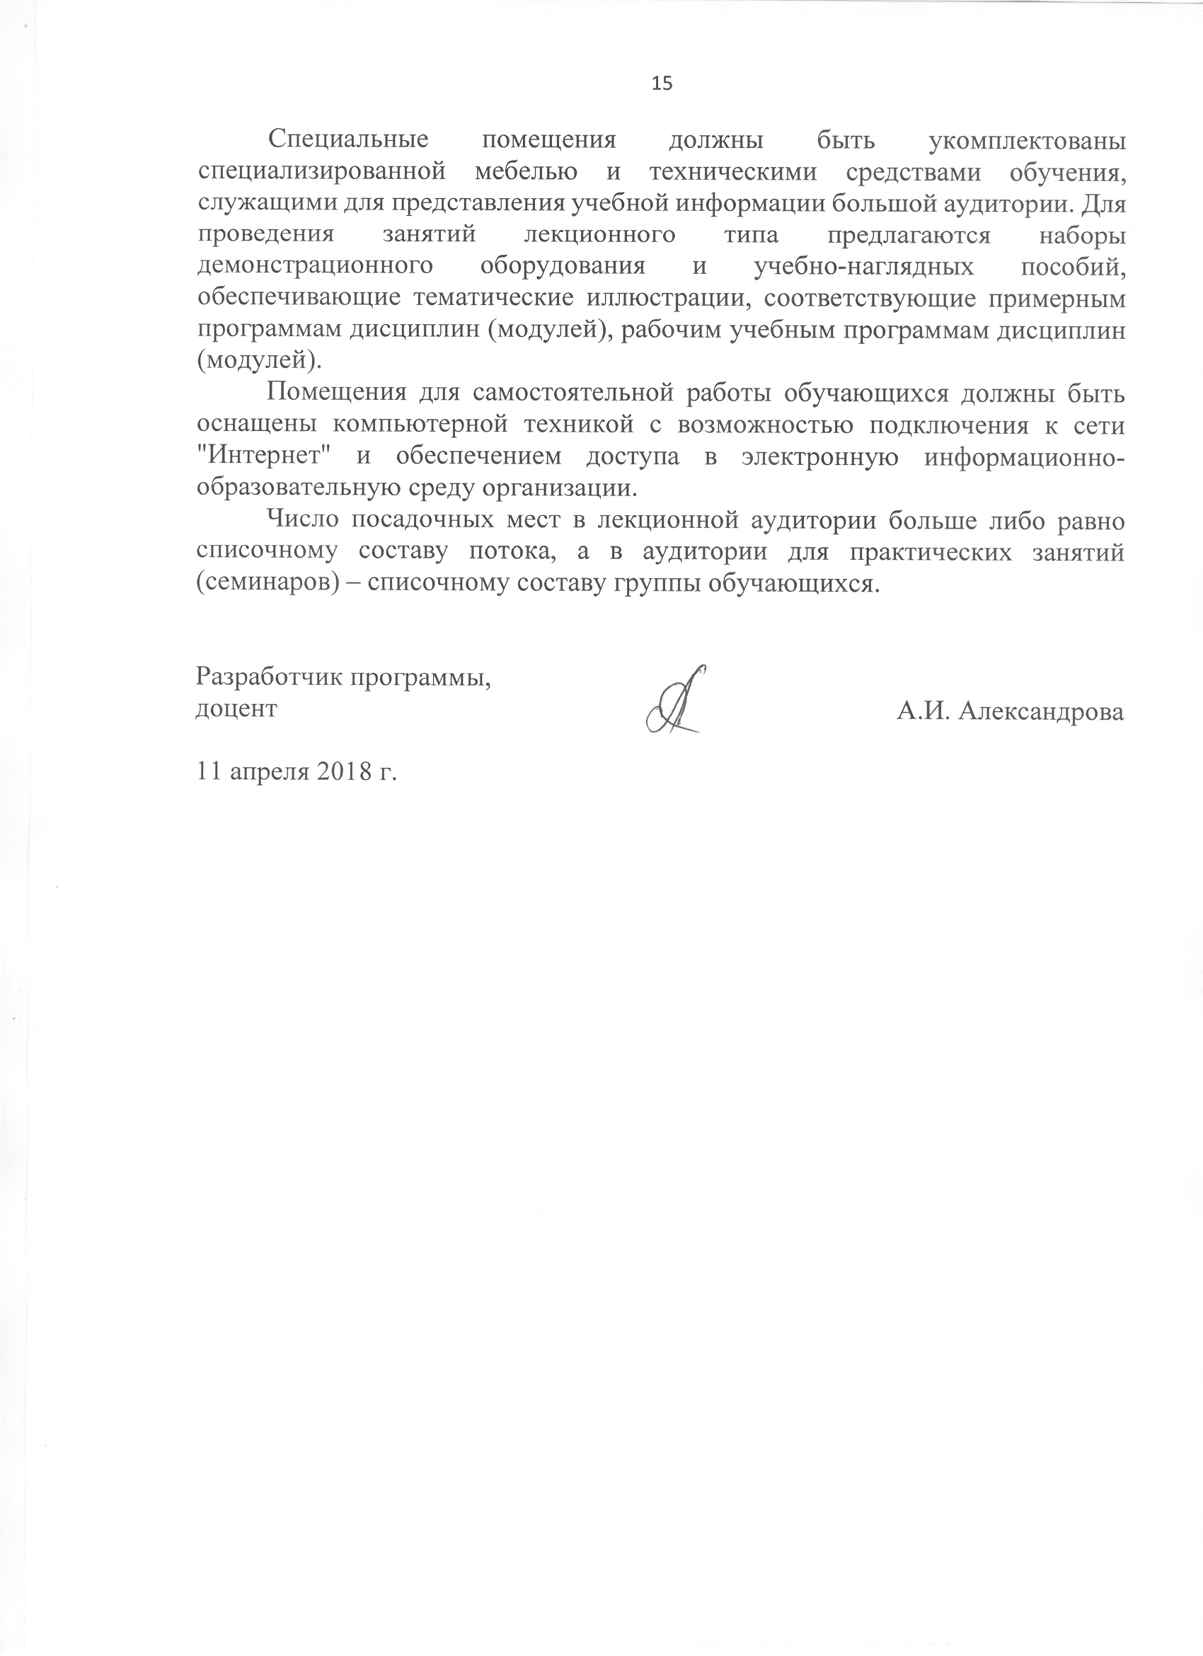
Специальные помещения должны быть укомплектованы специализированной мебелью и техническими средствами обучения, служащими для представления учебной информации большой аудитории. Для проведения занятий лекционного типа предлагаются наборы демонстрационного оборудования и учебно-наглядных пособий, обеспечивающие тематические иллюстрации, соответствующие примерным программам дисциплин (модулей), рабочим учебным программам дисциплин (модулей).
Помещения для самостоятельной работы обучающихся должны быть оснащены компьютерной техникой с возможностью подключения к сети "Интернет" и обеспечением доступа в электронную информационно-образовательную среду организации.
Число посадочных мест в лекционной аудитории больше либо равно списочному составу потока, а в аудитории для практических занятий (семинаров) – списочному составу группы обучающихся.

Разработчик программы,
доцент А.И. Александрова

11 апреля 2018 г.

